Príručka pre elektronické podávanie žiadosti na dobré životné podmienky zvierat (ZPZP) prostredníctvom portálu slovensko.sk

Všeobecné upozornenia (nemusí byť, iba návrh) :
Formulár vypĺňajte pozorne, je potrebné preklikať všetky strany formulára. Po vyplnení je možné skontrolovať formálnu správnosť vyplnenia tlačidlom „Skontrolovať“.
Žiadateľ (resp. predkladateľ) sa prihlási prostredníctvom svojho občianskeho preukazu na Ústredný portál verejnej správy (ÚPVS) https://www.slovensko.sk/sk/titulna-stranka. Prostredníctvom služby Pôdohospodárskej platobnej agentúry (PPA) „Podávanie žiadosti na opatrenie dobré životné podmienky zvierat“ sa zobrazí formulár, ktorý sa žiadateľovi sprístupní na vyplnenie prípadnú editáciu.
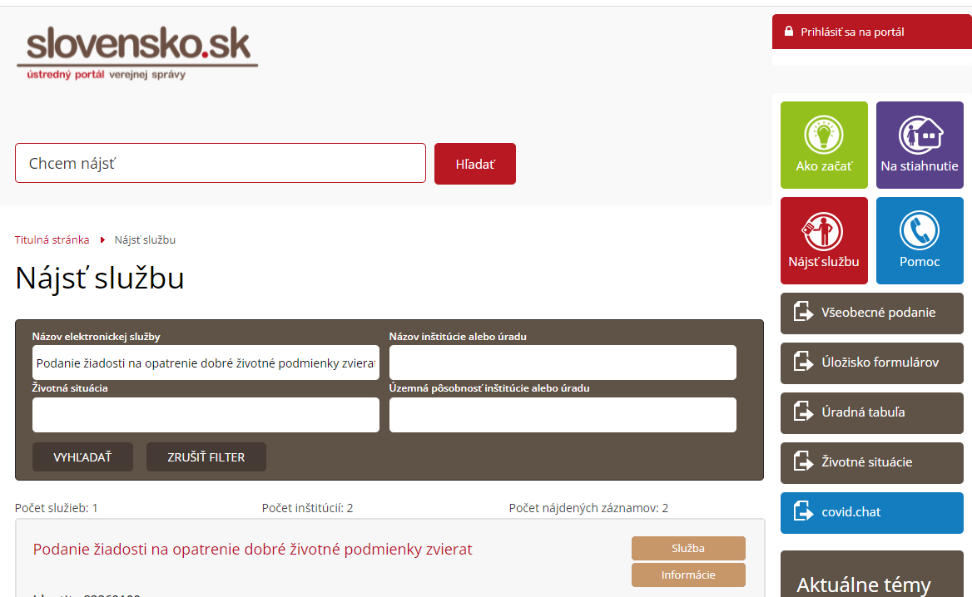
Údaje o Mene a priezvisku sú prebraté z elektronického občianskeho preukazu prihláseného používateľa.
V prípade, že disponujete predgenerovaným XML súborom pre elektronické podanie žiadosti na ZPZP (na požiadanie Vám bude zaslané z príslušného RP PPA na Vašu mailovú adresu uvedenú v IL z roku 2022), je potrebné si ho uložiť do Vášho počítača, odkiaľ ho následne viete nahrať do tejto žiadosti), použite tretiu voľbu v ponuke „Nahrať vyplnený XML formulár“, ktorá sa Vám zobrazí po kliknutí na ikonku s tromi bodkami. V prípade, že ste boli prijímateľom v roku 2022 a na vašom IL z roku 2022 sa nič nemení, podávate len samostatnú žiadosť na ZPZP. V prípade, že chcete zmeniť údaje oproti údajom v roku 2022 na IL, je nutné predložiť spolu so žiadosťou registračný formulár. V prípade, že ste úplne nový prijímateľ je nutné prvotne podať registračný formulár pre priame platby (viď príručka pre podávanie registračného formuláru).

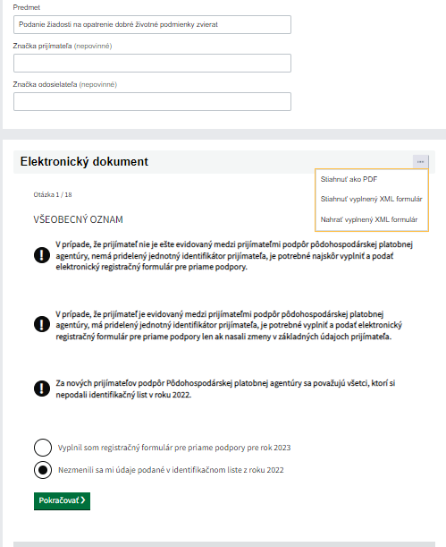

V prípade, že sťahovanie súboru bude úspešné, systém Vás o tejto skutočnosti informuje ( v takomto prípade sa automaticky vygenerujú Vaše identifikačné údaje):
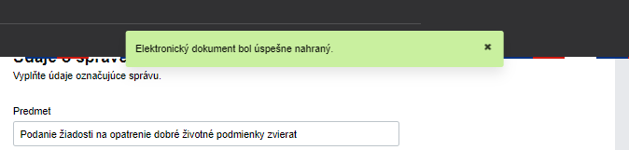

Ak nedisponujete xml súborom (napr. z dôvodu, že žiadate prvýkrát), je potrebné všetky údaje vo formulári jednotlivo vyplniť.

Vyplňte údaje o predkladateľovi a o telefónnom čísle a emailovej adrese. Telefónne číslo uveďte v štandardizovanom medzinárodnom tvare.
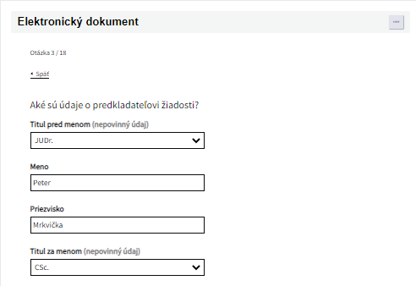
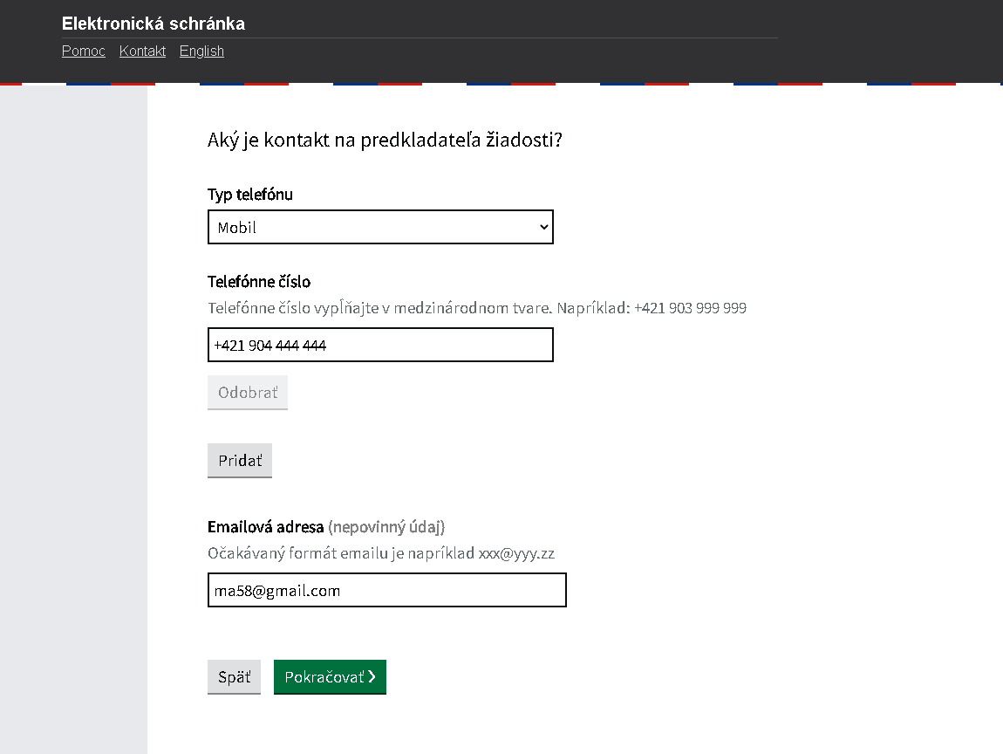

Tlačítkom „Pokračovať“ sa prekliknete na ďalšiu stranu Vašej žiadosti, kde je potrebné vyplniť právnu formu, IČO a plné meno právnickej osoby
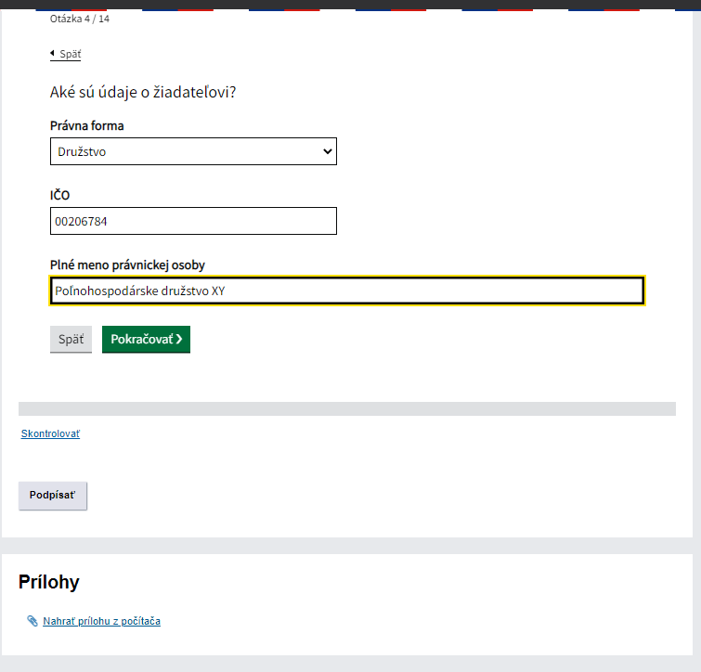
V prípade, že ste splnomocnený konať v mene prijímateľa zaškrtnite check-box Splnomocnenie konať v mene prijímateľa a vyplňte náležitosti. Ďalej v prílohách zaškrtnite a nahrajte prílohu Splnomocnenie
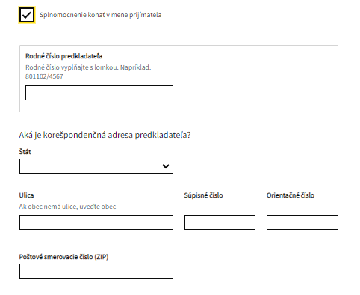
Vyplňte presnú adresu, (ulica a orientačné číslo sú povinné atribúty):

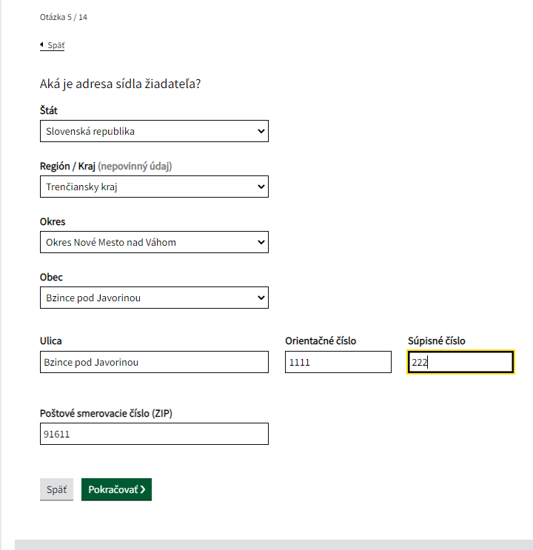

V zaškrtávacom políčku zaškrtnite o ktorú operáciu máte záujem (v prípade nahratia .xml súboru z predgenerovaných zostáv Vám bude nahratá operácia z minulého roku, je však možné to zmeniť manuálne). Nezabudnite zaškrtnúť aj prvé políčko, že žiadate o zaradenie a poskytnutie platby.
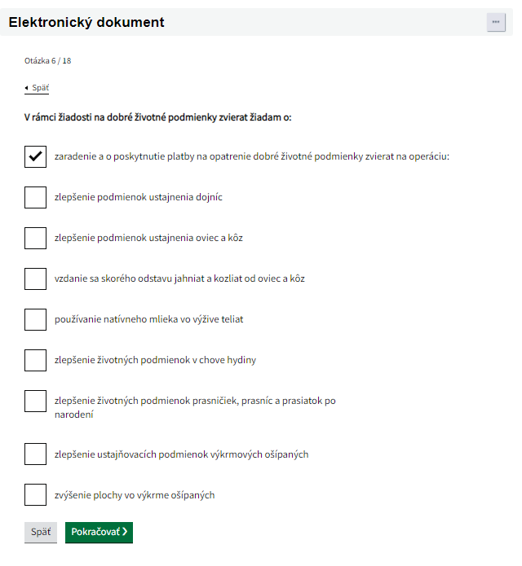
K jednotlivým operáciám vyplňte potrebné náležitosti. V prípade potreby predložiť prílohu, je potrebné zaškrtnúť a následne nahrať potrebné prílohy.

Operácia zlepšenie podmienok ustajnenia dojníc – doplňte registračné číslo chovu (číslo farmy) a názov. Zaškrtnite podmienku zaradenia, ktorú spĺňate.
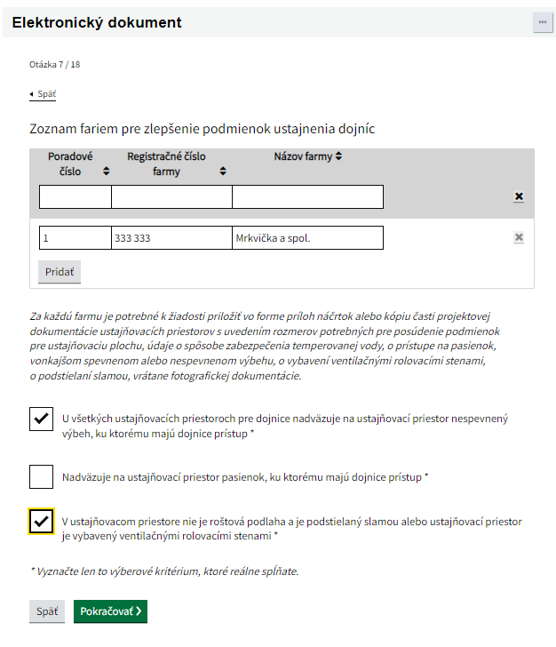
Operácia zlepšenie podmienok ustajnenia oviec a kôz – doplňte registračné číslo chovu (číslo farmy) a názov. Zaškrtnite podmienku zaradenia, ktorú spĺňate. V prípade šľachtiteľského chovu zaškrtnite, že predkladáte prílohu zo šľachtiteľského alebo rozmnožovacieho chovu a nahrajte prílohu z takéhoto chovu. Ak máte plemenných baranov/capov, doplňte ich identifikačný kód do druhej tabuľky. (tabuľka síce uvádza identifikačný kód chovného barana/capa, ide však o plemenného barana/capa).

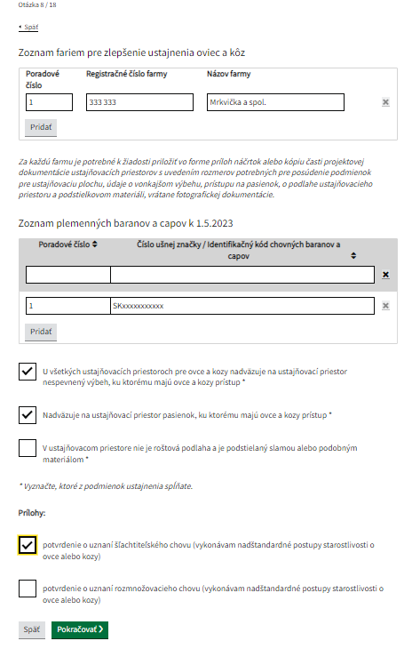
Operácia vzdanie sa skorého odstavu jahniat a kozliatok od oviec a kôz - doplňte registračné číslo chovu (číslo farmy) a názov. Zaškrtnite podmienku zaradenia, ktorú spĺňate. V prípade šľachtiteľského chovu zaškrtnite, že predkladáte prílohu zo šľachtiteľského alebo rozmnožovacieho chovu a nahrajte prílohu z takéhoto chovu. Ak máte plemenných baranov/capov, doplňte ich identifikačný kód do druhej tabuľky. (tabuľka síce uvádza identifikačný kód chovného barana/capa, ide však o plemenného barana/capa).

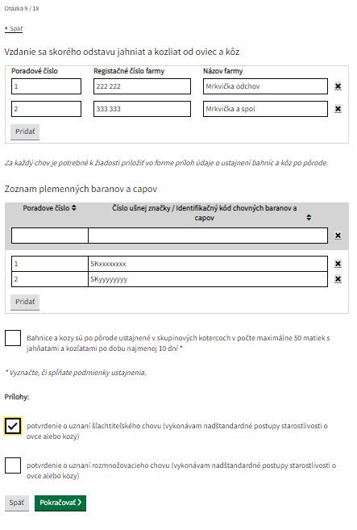

Operácia používanie natívneho mlieka vo výžive teliat - doplňte registračné číslo chovu (číslo farmy) a názov. Zaškrtnite podmienku zaradenia, ak ju spĺňate. Nahrajte plán kŕmenia teliat.
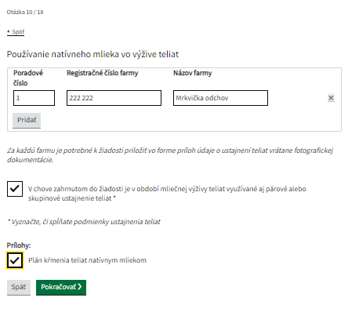
Operácia zlepšenie životných podmienok v chove hydiny – vyplňte registračné číslo chovu (farmy) / chovov (fariem) a identifikujte chovné budovy prislúchajúce chovu. Zaškrtnite políčko k zaradeniu, ktoré reálne spĺňate a nahrajte prílohu potrebnú k tejto operácii.
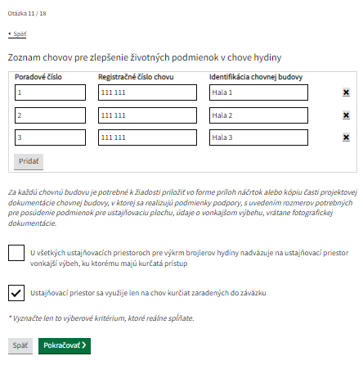
Operácia životných podmienok prasničiek, prasníc a prasiatok po narodení – vypíšte registračné číslo chovu/chovov a kódy chovov. Zaškrtnite tú podmienku zaradenia, ktorú reálne spĺňate a nahrajte potrebné prílohy.
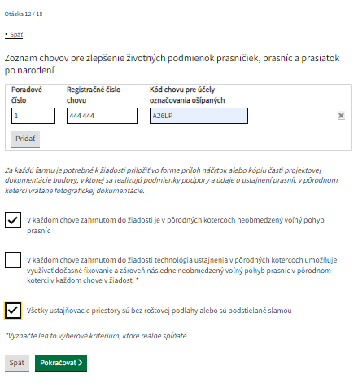
Operácia ustajňovacích podmienok výkrmových ošípaných - vypíšte registračné číslo chovu/chovov a kódy chovov. Identifikujte chovné budovy a v druhej tabuľke k chovnej budove dopíšte, v akom kóde chovu sa ošípané narodili. Zaškrtnite tú podmienku zaradenia, ktorú reálne spĺňate a nahrajte potrebné prílohy.

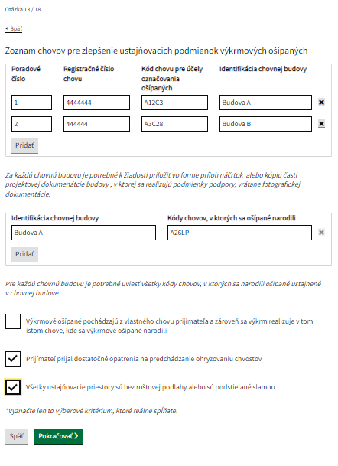

Operácia zvýšenie plochy vo výkrme ošípaných - vypíšte registračné číslo chovu/chovov a kódy chovov. Identifikujte chovné budovy a v druhej tabuľke k chovnej budove dopíšte, v akom kóde chovu sa ošípané narodili. Zaškrtnite tú podmienku zaradenia, ktorú reálne spĺňate a nahrajte potrebné prílohy.

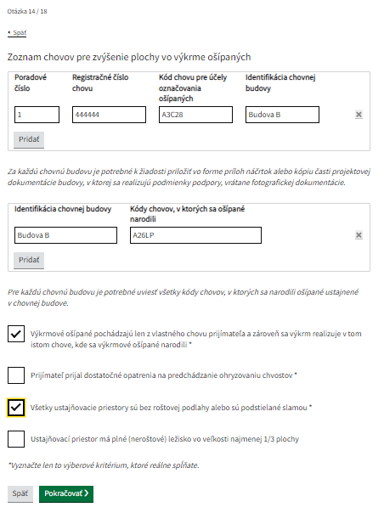
V prípade hydiny a ošípaných doplňte počet DJ, o ktoré si žiadate. Koeficient k prepočtu kurčiat chovaných na produkciu mäsa je 0,0046 (nie z prílohy č. 3 NV SR č. 3/2023)!!!

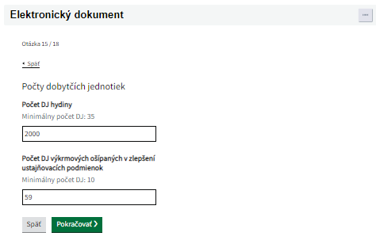
Je potrebné zaškrtnúť prílohy, ktoré sa netýkajú priamo operácií, ale v prípade, že to žiadosť prípadne charakter prijímateľa vyžaduje, ich nahrať.
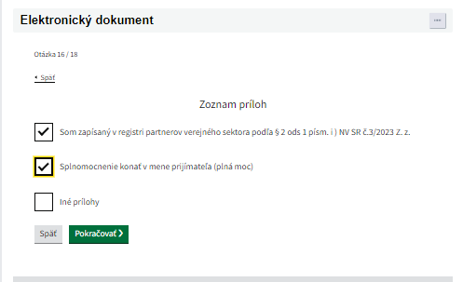
Zaškrtnite, že súhlasíte s vyhláseniami a informáciami pre prijímateľa
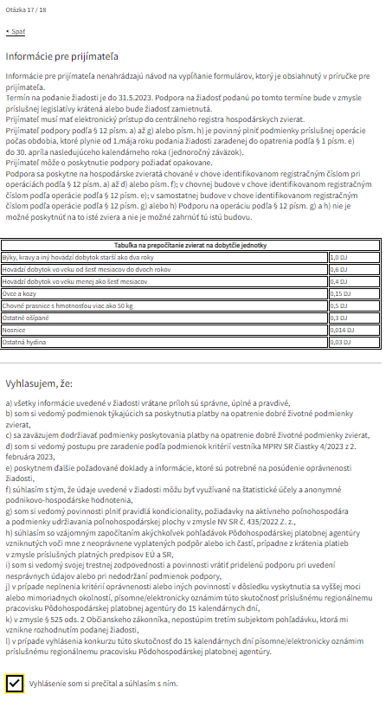
Následne zaškrtnite podmienky zaradenia a vyhlásenie že ich spĺňate
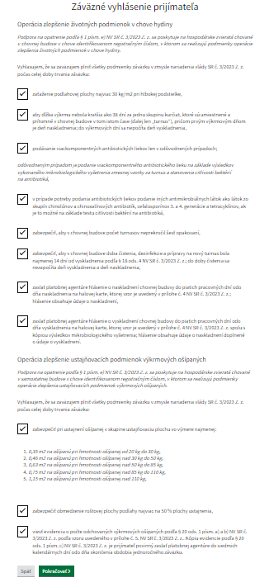
V prípade, ak chcete niektorý údaj zmeniť, je možné pomocou „Zmeniť“ urobiť ešte posledné opravy
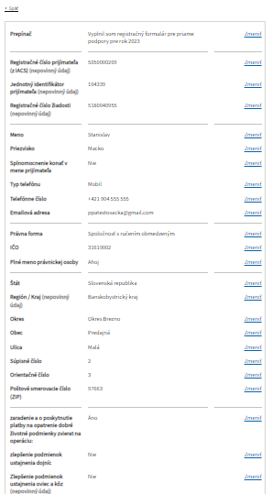
Nezabudnite nahrať všetky potrebné prílohy prislúchajúce k Vašim operáciám
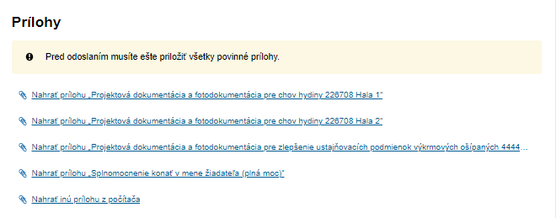

Pred odoslaním formulár podpíšte. Uistite sa, že máte potrebné certifikáty a nainštalované potrebné aplikácie pre elektronický podpis. Po podpísaní a skontrolovaní žiadosť tlačítkom „Odoslať“ bude Vaša žiadosť zaslaná na PPA.
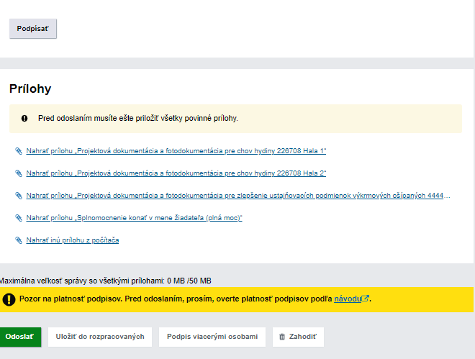
V prípade, že ste nenahrali povinnú prílohu k žiadosti, objaví sa Vám nasledovné okno:
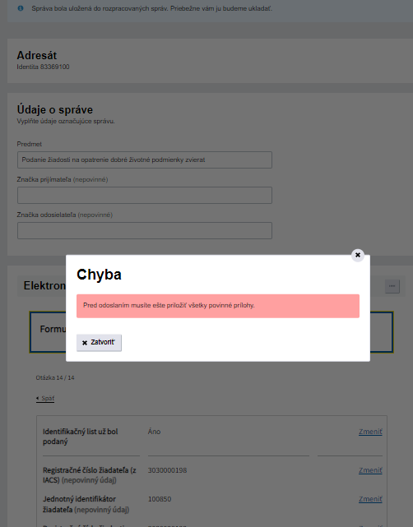

V prípade, že sa Vám zobrazí nasledovné okno, Vaša žiadosť bola úspešné odoslaná na PPA



